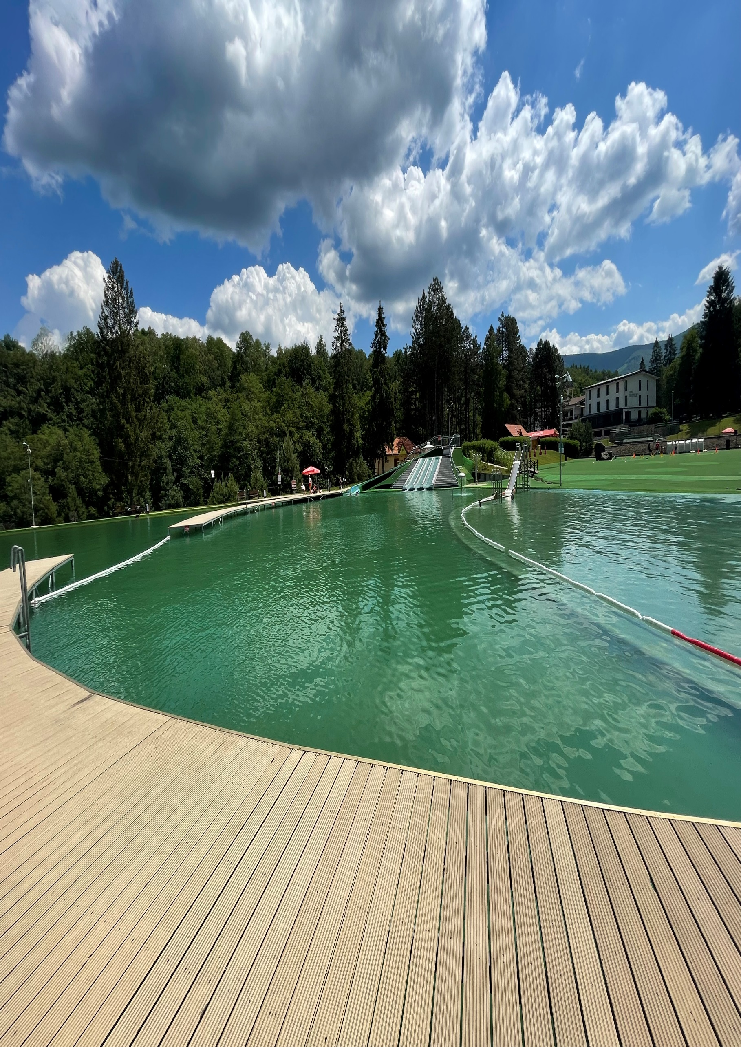
BIO KÚPALISKO
Sninské Rybníky

je otvorené :

od piatka 17.06.2022
každý deň
v čase :
JÚN 2022
09:00 - 19:00 hod.
JÚL 2022
09:00 - 20:00 hod.
AUGUST 2022
09:00 - 19:00 hod.
SEPTEMBER 2022
9:00 - 18:00 hod.

